БИБЛИОГРАФИЧЕСКАЯ ПОДДЕРЖКА РАЗВИТИЯ ЧИТАТЕЛЬСКИХ ИНТЕРЕСОВ ДЕТЕЙ И ПОДРОСТКОВ
Письменная консультация
Чтение в истории развития человечества всегда играло важную роль. Можно приводить многочисленные примеры высказываний авторитетных людей, в которых книга и чтение рассматриваются как одно из главных средств социализации человека — его духовного, интеллектуального, творческого развития. Это всегда осознавалось ведущими детскими библиотеками, определяя одну из важных задач - обеспечение, поддержку и стимулирование чтения юного поколения с помощью средств библиографии.
Активное развитие рекомендательная библиография в России получила в 70-80-е годы XX века, когда ведущими библиотеками страны были выпущены такие рекомендательные списки «Что читать?» для 5-6-х классов и для 7-8-х классов, «100 книг вашему ребенку», который до сих пор считается в детских библиотеках классическим И. Тимофеевой, «За страницами вашего учебника» выпускали с 1973 года сотрудники Государственной республиканской детской библиотеки.
Серия рекомендательных библиографических бесед о книгах "За страницами вашего учебника", адресованная подросткам, состояла из трех циклов: 1) многоотраслевые рекомендательные пособия; 2) отраслевые пособия, рекомендующие литературу по определенной учебной дисциплине, отрасли знания (история, литература, география и т. д.); 3) проблемно-тематические рекомендательные пособия.
В 1992 году отдел рекомендательной библиографии РГДБ переиздал весь первый цикл пособий серии "За страницами вашего учебника".
Этими библиографическими пособиями пользовались все библиотеки страны.
В 90-годы в области чтения для детей и подростков пропагандировалась свобода в выборе книги без советов и указаний. Что сказалось на качестве чтения подрастающего поколения.
Сегодня в России, в результате огромного количества перемен в жизни общества, прошедших в последние десятилетия, статус чтения, его роль, отношение к нему сильно меняется, что заставляет библиотеки искать новые подходы к организации библиографической поддержки чтения для подрастающего поколения.
Увеличивающийся поток информации делает отбор, оценку, представление и продвижение нужной информации жизненно необходимыми Основным способом библиографического информирования читателей всех возрастов остается рекомендательная библиография. Задача рекомендательной библиографии – просвещать и демонстрировать читателям широкие возможности выбора, показывать надежные ориентиры. Для этого библиографу необходимо самому иметь богатый читательский опыт и эрудицию.
Библиотеки выпускают широкий круг библиографической продукции для разных категорий пользователей, ориентируясь на их читательские запросы и потребности, учитывая возрастные особенности.
Что же такое библиографическая продукция? Это, прежде всего разнообразные библиографические пособия. В свою очередь, библиографическое пособие – упорядоченное множество библиографических записей, объединенных по определенному принципу. Библиографическое пособие – это не случайная, а специально организованная совокупность библиографических записей, подобранных в соответствии с объединяющим их общим признаком содержания, формы или каким-либо другим. Именно это образует качественно новую форму существования библиографической информации.
Основополагающим документом информационно-библиографической деятельности является ГОСТ 7.0-99 «Информационно-библиотечная деятельность, библиография. Термины и определения». Он выделяет три основных типа библиографических пособий – библиографический указатель, библиографический список и библиографический обзор.
Традиционными типами рекомендательных библиографических пособий, создаваемых для читателей-детей и руководителей детским чтением, по-прежнему, являются библиографический указатель, библиографический список и библиографический обзор. Библиографический указатель – это библиографическое пособие довольно значительного объёма со сложной структурой и справочным аппаратом. Основная его часть – библиографические записи на книги и статьи, часто аннотированные, которые организованы определённым способом. Чаще всего в указателях, рассчитанных на детей и подростков, материал группируется по темам, которые располагаются в логическом порядке в зависимости от освещаемой проблемы. Справочный аппарат указателя включает предисловие (определение значимости темы пособия, его целевое и читательское назначение, принципы отбора и группировки материала), вспомогательные указатели (предметные, тематические, персоналий, заглавий и т. д.).
Библиографические указатели обязательно имеют справочно-поисковый аппарат, основными элементами которого являются предисловие, содержание и вспомогательные указатели. Чаще всего создаются такие вспомогательные указатели: именной, предметный, персоналий, географических названий и др. Основные компоненты библиографического указателя:
• книги;
• статьи из сборников и журналов;
• справочные пособия;
• библиографические указатели и др. документы.
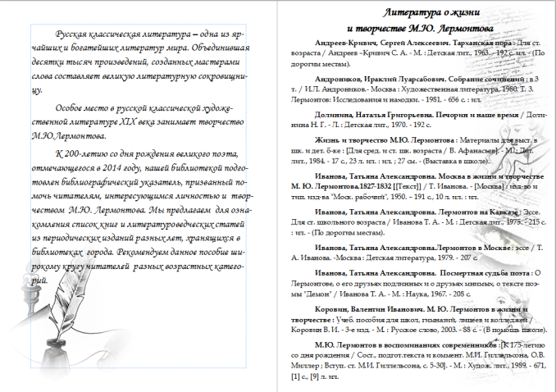
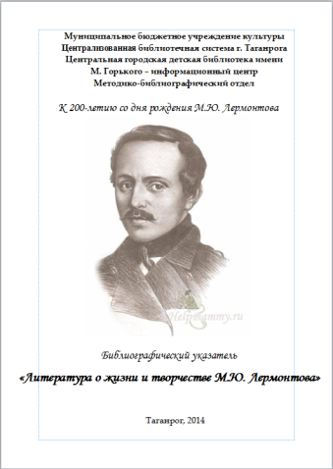

Объем указателя может составлять десятки (не менее 30) и даже сотни библиографических записей. Группировка записей чаще всего бывает тематической, систематической, алфавитной или хронологической.
Библиографический список – это библиографическое пособие незначительного объёма с простой структурой без вспомогательных указателей. Списки для детей и подростков часто бывают аннотированными.
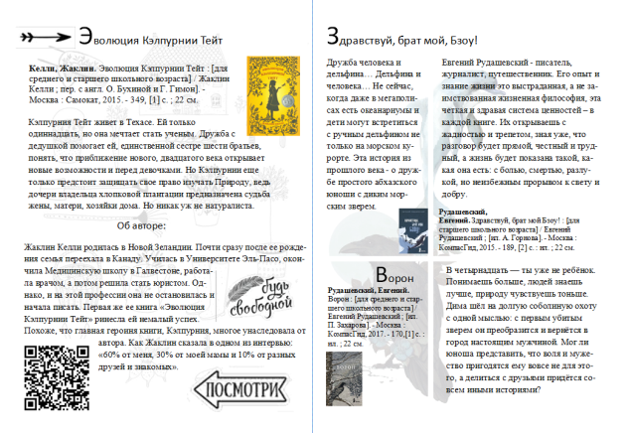
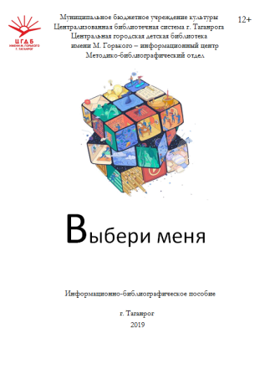
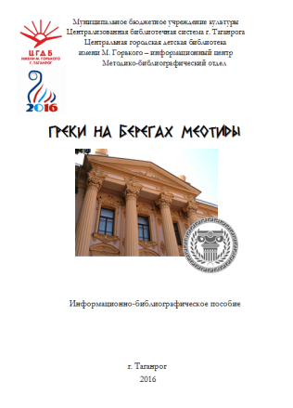
Рекомендательные списки – их цель заинтересовать предложенной темой, она должна быть актуальной на данный момент: Год Памяти и Славы, День матери, основы этикета. В соответствии с читательским и целевым назначением отбираются печатные и электронные документы, опубликованные в течение последних 3-5 лет. Объем рекомендательного списка обычно невелик: 15 – 20 названий книг и статей. Структура списков: вступление, библиографические записи (БЗ), вводный текст к разделам, аннотации должны быть краткими. В аннотациях отмечаются особенности каждой книги – содержание, формы изложения, подчеркивается ее значение и место в ряду других книг по данной теме. Внутри раздел может предусматривать следующее деление: книги, материалы периодической печати, информация сети Интернет, мультимедийные издания в алфавите авторов и произведений. В печатных и электронных рекомендательных списках возможно использование QR-кодов с переходами на познавательные ресурсы или электронные библиотеки.
Библиографический обзор – библиографическое пособие, в котором библиографические записи объединены логически выстроенным текстом. Обычно это повествование с краткими характеристиками содержания приводимых в нём документов. В библиографическом обзоре характеристика литературы дополняется необходимыми разъяснениями и фактическими сведениями. Целевое и читательское назначение, характер темы определяют количество произведений, о которых идет речь в обзоре, его структуру, которая может быть как простой, так и сложной. Вариантами библиографического обзора являются беседы и рассказы о книгах. Объем библиографического обзора может составлять от 5 до 10 источников.
Наряду с такими формами широко используются и малые формы рекомендательной библиографии:
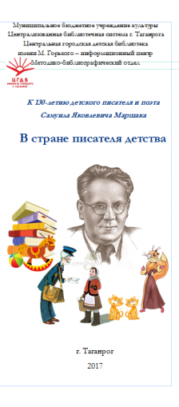
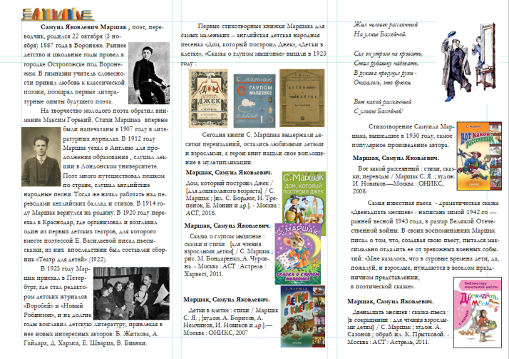
Буклет - это издание в виде одного листа печатного материала, сфальцованного любым способом в два или более сгибов. Главное назначение буклета – показ книги или других документов, с помощью фотографий при минимуме текста. Иногда весь текст буклета сводится к коротким надписям под иллюстрациями.
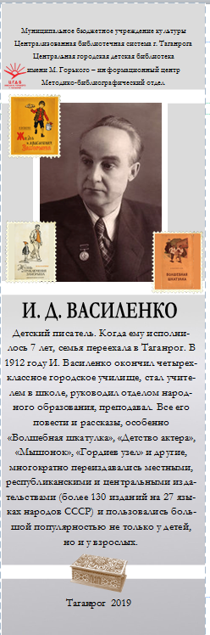
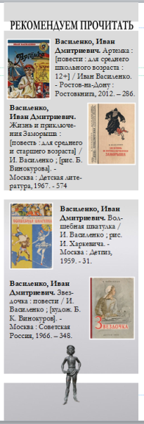
Библиографическая закладка, отвечая на самые распространенные запросы, она помогает читателю сделать первые шаги к расширению кругозора, развитию ассоциативного мышления и повышению культуры чтения. Библиографическая закладка представляет собой полосу бумаги разного размера, чаще узкую. Формат закладки: ширина – 4 – 6см, высота – 21 – 25 см. Закладка может содержать небольшой рекомендательный список (до 10 книг). Готовая закладка тиражируется и вкладывается в книгу, которая считается заглавной и рекомендует книги по той же теме, что и заглавное произведение и выдается вместе с книгой. После чтения литературы по закладке, можно предложить читателю рекомендательный указатель по нужной ему теме. Наряду с библиографическими закладками могут выпускаться и информационные. Если информационная закладка посвящена современному писателю, то она, как правило, содержит информацию об этом писателе, его фотографию, фото обложки его книги, небольшой отрывок из произведения. Желательно, чтобы в информационной закладке указывалось наличие данной книги в фонде библиотеки и/или ссылка на интернет-ресурс, с которого взята информация.
Закладки наиболее эффективное печатное средство для продвижения книги в читательскую детскую и подростковую среду. Пособия малых форм помогают своевременно донести до читателя информацию о новой литературе писателях, учебных заведениях, обо всем, что волнует детей и подростков сегодня.
Безусловно, рекомендательная библиография не стоит на месте. Новый виток библиографическое информирование совершило с развитием компьютерных технологий.
Появились сайты рекомендательной библиографии. Сейчас широко известен сайт Российской государственной детской библиотеки «БиблиоГид», появившийся в 1999 году как увлекательный интернет-журнал и переросший в отдельный сайт в 2002 году, путеводитель по детским и подростковым книгам, где в качестве книжных экспертов выступают детские психологи, детские писатели, сотрудники РГДБ.
В 2012 г. появился еще один каталог, созданный РГДБ, – «Вебландия – лучшие сайты для детей». Он объединяет более 1500 сайтов познавательного и развлекательного характера для детей.
Интернет-ресурс «Папмамбук» ориентирован на родителей, публикует обзоры новинок детской литературы, рецензии и мнения экспертов, интервью с детскими писателями, художниками, переводчиками и подборка книг для чтения с детьми от полутора до девяти лет.
Среди других сайтов можно отметить «Солнышко».
Московская центральная городская детская библиотека им А.П. Гайдара ежегодно публикует на своем сайте иллюстрированный, аннотированный каталог «100 лучших новых книг для детей и подростков». Цель издания - помочь разобраться в нескончаемом море изданий, адресованных детям и юношеству.
Подключение детских библиотек к Интернету, создание собственных сайтов даёт возможность более успешно решать задачи, стоящие перед рекомендательной библиографией: довести до читателей информацию о качественной литературе, раскрыть содержание периодических изданий для детей, представить сведения о книгах, которые стоит прочитать в определённом возрасте и по определённой теме. На сайтах библиотек представлены в библиографические пособия электронном формате. Преимущества таких библиографических пособий заключаются в возможности доступа и поиска, постоянного пополнения новыми материалами, в более широком круге пользователей.
Таким образом, можно говорить о том, что сегодня рекомендательная библиография стала более видимой и доступной миллионам читателей. Ее эффективность будет зависеть от уровня профессионализма библиографа, его понимания и знания особенностей психологического восприятия информации детьми разного возраста и формирования умения пользования библиографическими ресурсами среди читателей библиотек.

Список использованных источников:

Детская рекомендательная библиография: прошлое, настоящее, будущее. – Текст : электронный // Муниципальное бюджетное учреждение культуры г.Череповец : официальный сайт. - URL: http://www.cherlib.ru/colleagues/professional-total/28 (дата обращения: 15.03.2020).

Жанры библиографических пособий для читателей-детей: методическая консультация . – Текст : электронный // ГБУК СК «Ставропольская краевая детская библиотека им. А. Е. Екимцева» : официальный сайт. - URL: https://www.ekimovka-metod.ru/files/izdanij_metod_ot/janri_posobii.pdf
(дата обращения: 15.03.2020).

Цикл статей под рубрикой: недетские проблемы детского чтения: детское чтение в зеркале «библиотечной» социологии. - Текст : электронный // Центр социологии и педагогики детского чтения : официальный сайт. - URL: https://soc.rgdb.ru/images/documents/3_fio_cycle_of_ar.pdf (дата обращения: 15.03.2020).

Волнистая Елена Михайловна, зав. Методико-библиографическим отделом ЦГДБ имени М. Горького МБУК ЦБС г. Таганрога

